Dans le cadre de la mobilisation pour la Manifestation nationale des femmes le 7 mars 2015 à Berne, nous vous invitons à une conférence :

Mercredi 18 février – 20h00 – dans les locaux du SSP
rue des Terreaux du Temple 6 - 3ème étage

Quel avenir pour nos retraites ?

La réforme Prévoyance 2020, appelée aussi « paquet Berset », va augmenter l’âge de la retraite des femmes à 65 ans, ouvrant la porte au passage à 67 ans pour tout le monde. De plus, cette réforme favorise le 2ème pilier au détriment de l’AVS.
Or l’AVS est la seule assurance sociale qui couvre toute la population active. C’est particulièrement important pour les femmes : 98% touchent une rente AVS alors qu’elles sont seulement 56% à bénéficier d’une rente du 2ème pilier.

D’autres mesures sont prévues : suppression des rentes de veuve, baisse du taux de conversion de 6,8% à 6% dans le 2ème pilier, augmentation de la TVA, introduction d’un mécanisme de frein à l’endettement dans l’AVS.  Interviendront :  Michela Bovolenta, secrétaire femmes SSP Michel Schweri, formateur Syndicom | 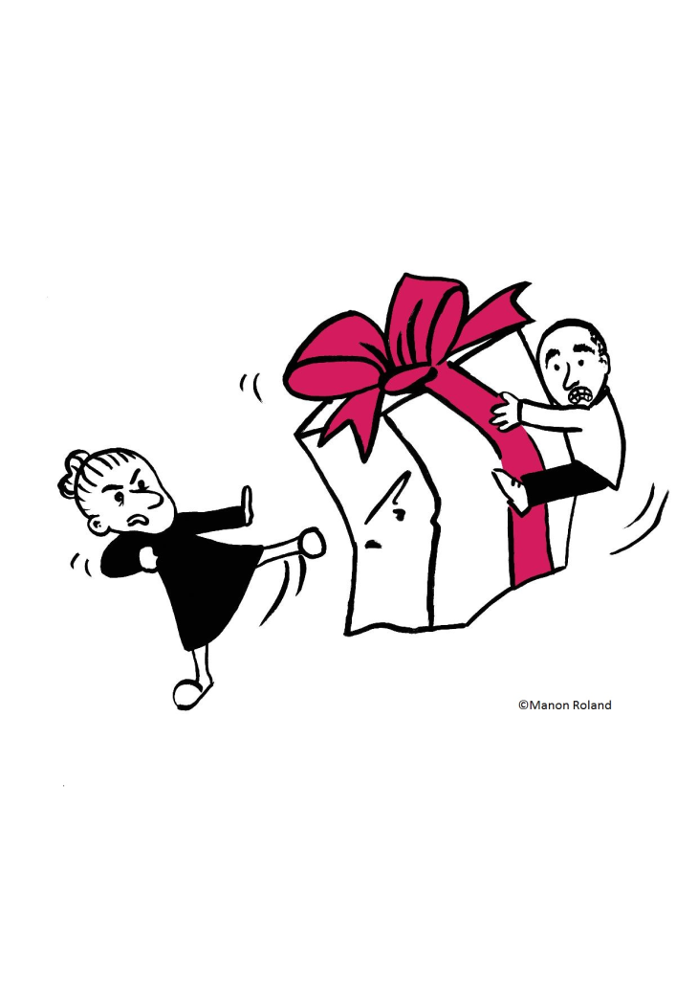

Venez-vous informer sur le contenu de cette réforme !

Toutes et tous à Berne le samedi 7 mars 2015
Pour l’égalité des salaires
Contre la retraite à 65 ans pour les femmes

